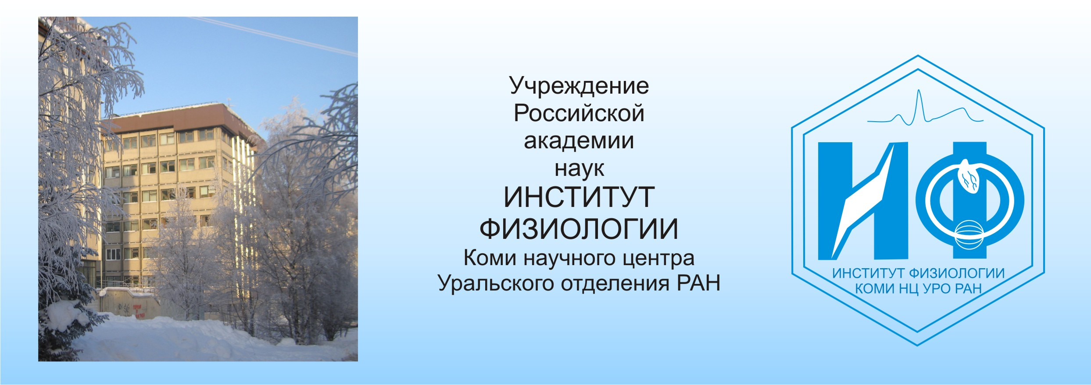
II Информационное письмо

Глубокоуважаемые коллеги!

Приглашаем принять участие в работе XI Всероссийской Молодежной научной конференции Института физиологии Коми НЦ УрО РАН «Физиология человека и животных: от эксперимента к клинической практике», которая состоится 24-27 апреля 2012 г. в Институте физиологи Коми НЦ УрО РАН. Регистрация и отправка тезисов до 20 февраля 2012 г. по электронной почте e-mail: molod_IF2012@mail.ru или e-mail: m.vaykshnorayte@mail.ru (председателю конференции).
ВАЖНО!!! С 10 января 2012 года изменились название организации на Федеральное государственное бюджетное учреждение науки Институт физиологии Коми научного центра Уральского отделения Российской академии наук, а также реквизиты счета. Просим перечислять организационный взнос в размере 300 рублей через банк по новым реквизитам:
167982, г. Сыктывкар, ул. Первомайская, 50.
ИНН 1101483571/КПП 110101001 УФК по Республике Коми (Отдел № 1 УФК, ИФ Коми НЦ УрО РАН л/с 20076X51730) р/с 40501810500002000002 ГРКЦ НБ Респ. Коми Банка России, г. Сыктывкар БИК 048702001 ОКАТО 87401000000
В пункте НАЗНАЧЕНИЕ ПЛАТЕЖА указать: КБК 000 000 00 00 000 0000 130
Разрешение п.5 Оргвзнос для опубликования материалов
Ф.И.О.

АДРЕС ОГРКОМИТЕТА: 167982, Республика Коми, Сыктывкар, ул. Первомайская, 50, Институт физиологии Коми НЦ УрО РАН. Тел./факс: (8212) 24-10-01, (8212) 24-00-85, Председатель оргкомитета: Вайкшнорайте Марина Альвирасовна - m.vaykshnorayte@mail.ru, сот. 89129659981.
Оргкомитет будет Вам признателен за информирование о Конференции Ваших коллег.

Дополнительная информация о гостиницах
г.Сыктывкара
№  На  карте | Гостиница | Телефон  код (8212) | Класс номера | Стоимость места, руб.
7 | «Пелысь»  ул. Бабушкина, 4 | 24-24-77 | Одноместный (без душа)  Двухместный (без душа)  Трехместный (без душа)  Душ на этаже, туалет на 2 номера, чайник, телевизор в номере  Бронь – 25 % за первые сутки | 1000  700  600
12 | Профилакторий СГУ  ул. Старовского, 54 | 31-22-68 | Одноместный  Двухместный  Трехместный  С/у на 8 комнат  Бронирование по телефону | 800  650  525
14 | «Карина»  Ул. Катаева, 13 | 43-52-00 | Одноместный  Двухместный  Трехместный  Четырехместный  С/у на этаже  Бронирование по телефону | 850  550  360  340
Расположение гостиниц показано на карте (1-5,8,11,13 – указаны более дорогие гостиницы города)
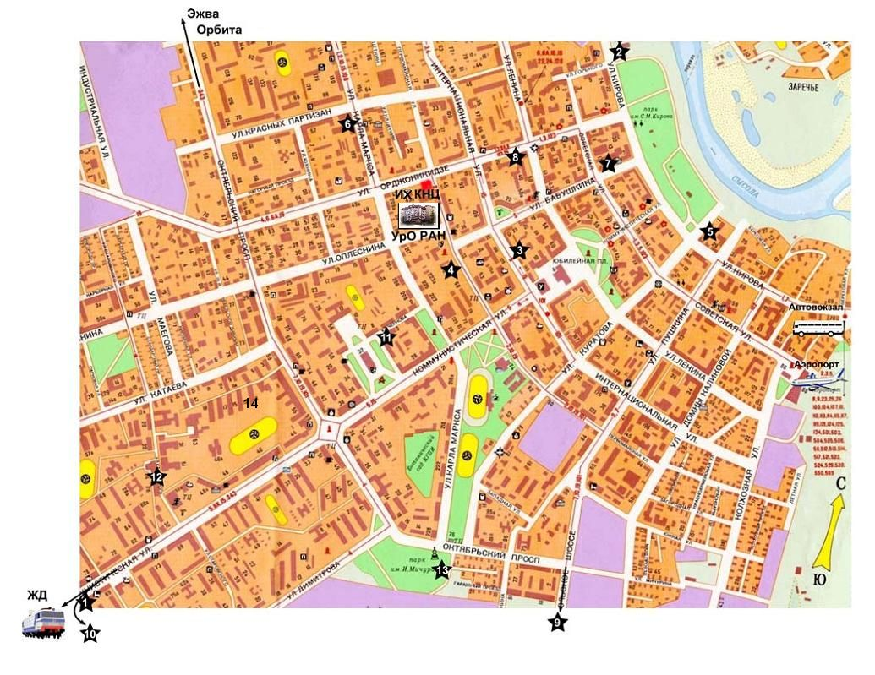

Полную информацию о конференции можно найти на сайте ИФ Коми НЦ УрО РАН http://www.physiol.komisc.ru

